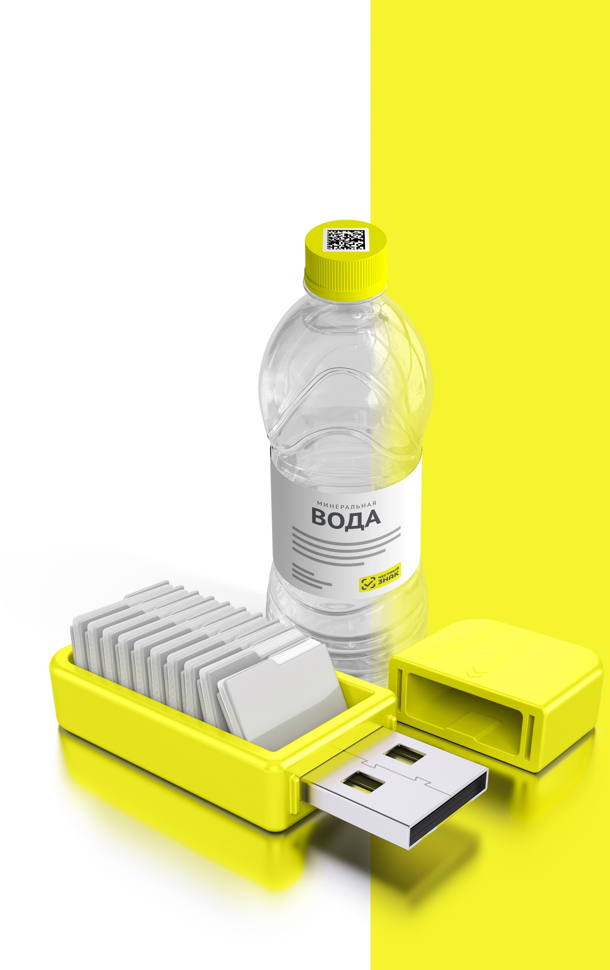
МАРКИРОВКА УПАКОВАННОЙ ВОДЫ
Передача товаров с использованием сервиса электронного документооборота

Правила маркировки упакованной воды определены Постановлением Правительства РФ №841 от 31.05.2021 г.
ПОРЯДОК ПЕРЕХОДА НА ПЕРЕДАЧУ ТОВАРОВ С ИСПОЛЬЗОВАНИЕМ СЕРВИСА ЭЛЕКТРОННОГО ДОКУМЕНТООБОРОТА (ЭДО)

КТО ПЕРЕХОДИТ?

ПРОИЗВОДИТЕЛЬ/ ИМПОРТЕР

ОПТОВИК

РОЗНИЦА

С 1 ноября 2022 года* в систему маркировки необходимо передавать сведения о поставке товара в виде объемно-сортового (артикульного) учета - код товара (GTIN) и его количество. В рамках передачи информации в объемно-сортовом учете коды идентификации указывать не нужно.
- Для сегмента HoReCa и Госучреждений, приобретающих упакованную воду для использования в целях, не связанных с ее последующей реализацией (продажей), передача сведений в систему маркировки об обороте упакованной воды посредством ЭДО становится обязательной c 1 декабря 2023 года.

КАК ПОДКЛЮЧИТЬСЯ?
Оформить усиленную квалифици- рованную электронную подпись (УКЭП)* на руководителя организации или ИП. Установить программное обеспечение для работы с УКЭП

* Если не было выполнено ранее. Если УКЭП уже оформлена на руководителя организации или ИП для работы в системе маркировки, заказывать новую для работы с ЭДО не нужно

Зарегистрироваться* в системе маркировки Честный ЗНАК. Воспользоваться инструкциями и видеоуроками на сайте честныйзнак.рф

- Если не было выполнено ранее

Если вы еще не работаете с сервисом ЭДО в вашей организации, то необходимо:
Выбрать оператора сервиса ЭДО на сайте
Честный ЗНАК в разделе «Технологические партнеры и Интеграторы» - «Операторы ЭДО»
Для малых организаций подойдет бесплатный функционал сервиса ЭДО Лайт https://честныйзнак.рф/edo_lite, интегрированный в личный кабинет участника системы Честный ЗНАК
Проверить наличие роуминга между выбранным сервисом ЭДО и сервисами ЭДО ваших контрагентов (поставщиков или покупателей маркированной продукции)
Подключиться к сервису ЭДО для отгрузки и приемки товаров и провести тестирование обмена электронными документами (УПД)
Начать передачу сведений по ЭДО с 1 ноября 2022 года

Если вы уже работаете с сервисом ЭДО в вашей организации, то необходимо:
Проверить интеграцию вашего оператора ЭДО с системой Честный ЗНАК
Проверить наличие роуминга между выбранным сервисом ЭДО и сервисами ЭДО ваших контрагентов (оставщиков или покупателей маркированной продукции). Для этого перейдите на сайт Честный ЗНАК в раздел «Технологические партнеры и Интеграторы» - «Операторы ЭДО». Выберите Оператора и нажмите «Показать роуминг-партнеров.
Провести тестирование обмена электронными документами (УПД). При необходимости обратитесь к своему оператору ЭДО
Начать передачу сведений по ЭДО с 1 ноября 2022 года

КАК РАБОТАТЬ?
1 2 3

В течение 3-х рабочих дней с момента фактической приемки товара через ЭДО нужно сопоставить название
и количество товаров, указанных
в электронном УПД, с полученным товаром.
При расхождениях сформировать корректировочную электронную накладную (универсальный корректировочный документ (УКД)/исправленный УПД (иУПД))
При отсутствии расхождений подписать электронный УПД
при помощи электронной подписи.

При отгрузке товара в случае подписания электронного УПД покупателем и продавцом, товар будет перемещен с виртуального склада в ГИС МТ продавца на виртуальный склад покупателя.
С 1 ноября 2022 года при выводе упакованной воды из оборота по основаниям, не являющимся продажей в розницу, участник оборота передает сведения о выводе товара из оборота в объемно-сортовом (артикульном) учете. Исключения составляет продажа через торговые (вендинговые) автоматы или дистанционным способом. В таких случаях вывод из оборота осуществляется поэкземплярно.
При продаже в розницу с 1 марта 2023 года вывод из оборота маркированного товара осуществляется поэкземплярно с использованием контрольно-кассовой техники.
ИНСТРУКЦИЯ
по описанию сведений о передаче маркированных товаров
при оформлении электронных УПД для подачи сведений в систему маркировки

ШТРАФЫ ЗА НАРУШЕНИЕ ПРАВИЛ РАБОТЫ С МАРКИРОВАННОЙ ПРОДУКЦИЕЙ
В соответствии со статьей 15.12 Кодекса РФ об административных правонарушениях за отсутствие регистрации в системе маркировки в установленные сроки, а также за нарушение работы с товаром, подлежащим маркировке, предусмотрена административная и уголовная ответственность.
НА ДОЛЖНОСТНЫХ ЛИЦ
от 1 000 до 10 000 рублей
НА ЮРИДИЧЕСКИХ ЛИЦ
от 50 000 до 300 000 рублей
Полная информация размещена на сайте честныйзнак.рф/penalties/
https://честныйзнак.рф/mobile_business
Воспользуйтесь бесплатным мобильным приложением «Честный ЗНАК.Бизнес» для работы с маркированными товарами.
При помощи приложения вы можете осуществлять приемку и списание товара за несколько минут со своего мобильного
телефона. Если вы хотите отсканировать товар, то в мобильном приложении есть встроенный сканер кодов маркировки.
Для работы с документами вы можете использовать бесплатную систему документооборота ЭДО-Лайт.
https://честныйзнак.рф/edo_lite
Воспользуйтесь бесплатным сервисом электронного документооборота ЭДО Лайт.
При получении электронных документов вам понадобится система электронного документооборота (ЭДО). Если вы ранее
не использовали ЭДО, то вы можете бесплатно использовать сервис ЭДО Лайт. Он интегрирован в личный кабинет участника системы Честный ЗНАК.
Сервис ЭДО Лайт поддерживает обмен документами с другими ЭДО-операторами.

ВОПРОСЫ И ОТВЕТЫ

Что такое объемно-сортовой (артикульный) учет, как долго он будет использоваться?
Объемно-сортовой (артикульный) учет представляет собой подачу в систему сведений о перемещении
и выводе из оборота товаров с указанием кода товара (GTIN) и количества единиц товара с данным GTIN, после чего в системе обеспечивается ведение учета товарных остатков в количественном разрезе на балансе каждого участника оборота товара (УОТ) по каждому коду товара (GTIN) с помощью функционала виртуального склада.
Для всех категорий упакованной воды объемно-сортовой (артикульный) учет вводится с 01.11.2022 г. до 01.03.2025 г. , после чего начнется поэкземплярный учет.
Надо ли подавать в систему информацию об имеющихся на складе товарах на 01.11.2022 года?
Участникам оборота не требуется подавать в систему первоначальные остатки, имеющиеся на складах
на 01.11.2022. Если на виртуальном складе по системе у вас будет иметься остаток товара, система ГИС МТ
автоматически проведет корректировку остатков после запуска объёмно-сортового (артикульного) учета.

Что делать, если контрагент не подключен к ЭДО?
Без использования электронного документооборота (ЭДО) контрагент не сможет подать сведения в систему, что является нарушением правил маркировки, и за данное нарушение предусмотрена административная ответственность. Для удобства и простоты работы в системе предусмотрено бесплатное решение ЭДО Лайт, к которому участник может подключаться, выбрав нужные настройки в профиле организации в личном кабинете системы.

Как передавать сведения в систему маркировки при отгрузке товара участникам сегмента HoReCa и Госучреждениям?
При отгрузке упакованной воды в HoReCa и Госучреждения можно воспользоваться электронным УПД (проставить в инфополях «СвВыбытияМАРК» значение =1 (Покупка товаров юридическими лицами
и индивидуальными предпринимателями в целях использования «Для собственных нужд», не связанных с их последующей реализацией (продажей)). Второй способ (без УПД) — это напрямую в ГИС МТ подать
документ «Вывод из оборота», указать ИНН покупателя и причину «Использование для собственных нужд».

Сколько времени занимает внедрение сервиса электронного документооборота?
Внедрение сервиса ЭДО занимает в среднем 2 месяца. Рекомендуем начать работы по внедрению заблаговременно!

Задайте ваши вопросы о маркировке, Честный ЗНАК всегда на связи:

Поделитесь этой листовкой с вашими контрагентами, чтобы они также смогли своевременно подключиться к работе по ЭДО.
8 (800) 222-15-23, support@crpt.ru
Обсудите вопросы внедрения сервиса ЭДО с другими участниками в ЧЕСТНОМ Сообществе https://help.markirovka.ru/
По вопросам, связанным с маркировкой упакованной воды, пишите на электронную почту water@crpt.ru

СРОКИ НАЧАЛА РАБОТЫ С МАРКИРОВАННОЙ УПАКОВАННОЙ ВОДОЙ ДЛЯ РОЗНИЧНЫХ МАГАЗИНОВ

РАБОТА С МАРКИРОВАННОЙ УПАКОВАННОЙ ВОДОЙ В РОЗНИЦЕ
1 ноября 2022 года

Обязательная передача сведений о приемке и отгрузке маркированной продукции с использованием ЭДО в объемно-сортовом учете, а также сведений в ГИС МТ о выводе из оборота путем, не являющимся продажей в розницу.

Для этого необходимо:
быть зарегистрированным в системе маркировки (ГИС МТ) подключиться к сервису электронного документооборота (ЭДО)
обеспечить передачу в систему маркировки сведений о приемке или отгрузке продукции с указанием в электронном универсальном передаточном документе (УПД) кода товара (GTIN) и количества маркированного товара. Серийный номер товара при этом указывать не требуется. В систему передаются сведения о выводе из оборота путем, не являющимся продажей в розницу (брак, бой и др.)

1 марта 2023 года
Вывод товара из оборота путем розничной реализации

Для этого необходимо:
обновить прошивку онлайн-кассы и кассовое программное обеспечение подключить 2D-сканер для считывания кодов маркировки
розница с этой даты должна начать сканировать коды маркировки на кассе при продаже маркированной продукции и передавать сведения о продажах в систему маркировки с использованием операторов фискальных данных и онлайн-касс

1 марта 2025 года
Обязательная передача сведений о приемке и отгрузке маркированной продукции с использованием ЭДО в поэкземплярном учете
Для этого необходимо: обеспечить передачу в систему маркировки сведений о приемке или отгрузке продукции с указанием в электронном универсальном передаточном документе (УПД) уникального кода маркировки каждой единицы продукции, включая серийный номер.

При приемке продукции обращайте внимание на наличие кода маркировки на упакованной воде с датами производства:
С 1 ДЕКАБРЯ 2021 ГОДА
ДЛЯ МИНЕРАЛЬНОЙ ВОДЫ
С 1 МАРТА 2022 ГОДА
ДЛЯ ПРОЧЕЙ ПИТЬЕВОЙ ВОДЫ

ШТРАФЫ ЗА НАРУШМЕиНнеИраЕльПнаяРвАодВаИЛ РАБОТЫПСрочМиеАкаРтеКгоИриРиОпиВтьАевНойНвоОдыЙ ПРОДУКЦИЕЙ
В соответствии со статьей 15.12 Кодекса РФ об административных правонарушениях за отсутствие регистрации в системе маркировки в установленные сроки, а также за нарушение работы с товаром, подлежащим маркировке, предусмотрена административная и уголовная ответственность.

НА ДОЛЖНОСТНЫХ ЛИЦ

от 1 000 до 10 000 рублей
Полная информация размещена на сайте честныйзнак.рф/penalties/
НА ЮРИДИЧЕСКИХ ЛИЦ

от 50 000 до 300 000 рублей

Правила маркировки упакованной воды определены Постановлением Правительства РФ №841 от 31.05.2021 г.

ШАГИ ПОДКЛЮЧЕНИЯ К МАРКИРОВКЕ
Внимание! Если розничный магазин уже торгует маркированными товарами (например, сигаретами), то для работы с маркированной упакованной водой необходимо всего лишь добавить новую группу товаров в личном кабинете системы Честный знак.
4

Оформить усиленную квалифицирован- ную электронную подпись (УКЭП) на руководителя организации или ИП. Установить программное обеспечение для работы с УКЭП
1
Приобрести и подключить 2D-сканер или воспользоваться уже имеющимся 2D-сканером, интегрированным с кассой, для сканирования кодов маркировки при продаже

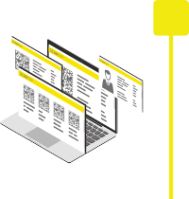
Зарегистрироваться в системе марки- ровки Честный ЗНАК. Воспользоваться инструкциями и видеороликами на сайте честныйзнак.рф
2

Обновить прошивку онлайн-кассы и программное обеспечение для работы с маркированными товарами до последней версии у поставщика решения. Боль- шинство производителей ПО сделали такие обновления бесплатными
3

Подключить передачу данных опера- тором ОФД в систему маркировки Честный ЗНАК

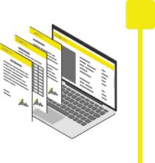
Подключиться к системе электронного документооборота (ЭДО). Небольшим компаниям можно воспользоваться бесплатным сервисом ЭДО Лайт
6
5

Мобильное приложение позволяет оптимизировать процессы и включает в себя следующий функционал:
сканер DataMatrix кода прием и списание товара
документооборот через ЭДО-Лайт
ЭДО-Лайт для работы с документами
бесплатный сервис документооборота интегрирован в личный кабинет участника системы Честный ЗНАК.
поддерживает обмен документами с другими ЭДО-операторами

По вопросам маркировки
8 (800) 222-15-23,
support@crpt.ru

Обсудите вопросы маркировки с другими участниками
в Честном Сообществе
https://help.markirovka.ru/

